浦小葫芦丝社团活动记录（一）
时间：2013年4月1日 星期一
地点：音乐室三
参加人员：三年级葫芦丝学员
活动内容：
1、点名
2、自由练习
3、逐个吹奏乐曲，逐个指导。
4、教师讲解低音mi，唱谱。
5、示范吹奏，学生打拍。
6、布置作业
复习《沂蒙山好风光》
浦小葫芦丝社团活动记录（二）
时间：2013年4月8日 星期一
地点：音乐室三
参加人员：三年级葫芦丝学员
活动内容：
1、点名
2、自由练习
3、逐个吹奏乐曲，逐个指导。
4、教师讲解节奏，唱谱。
5、示范吹奏，学生打拍。
6、布置作业
复习《沂蒙山好风光》
浦小葫芦丝社团活动记录（三）
时间：2013年4月11日 星期四
地点：音乐室三
参加人员：四年级葫芦丝学员
活动内容：
1、点名
2、自由练习
3、逐个吹奏乐曲，逐个指导。
4、教师讲解、唱谱《但愿人长久》
5、示范吹奏，学生打拍。
6、布置作业
复习《军港之夜》
吹奏《但愿人长久》
浦小葫芦丝社团活动记录（四）
时间：2013年4月12日 星期五
地点：音乐室三
参加人员：五年级葫芦丝学员
活动内容：
1、点名
2、自由练习
3、逐个吹奏乐曲，逐个指导。
4、教师讲解换气，唱谱。
5、示范吹奏，学生打拍。
6、布置作业
复习《箫》
浦小葫芦丝社团活动记录（五）
时间：2013年4月15日 星期一
地点：音乐室三
参加人员：三年级葫芦丝学员
活动内容：
1、点名
2、自由练习
3、逐个吹奏乐曲，逐个指导。
4、教师讲解，唱谱《金孔雀轻轻跳》
5、示范吹奏，学生打拍。
6、布置作业
复习《沂蒙山好风光》
吹奏《金孔雀轻轻跳》
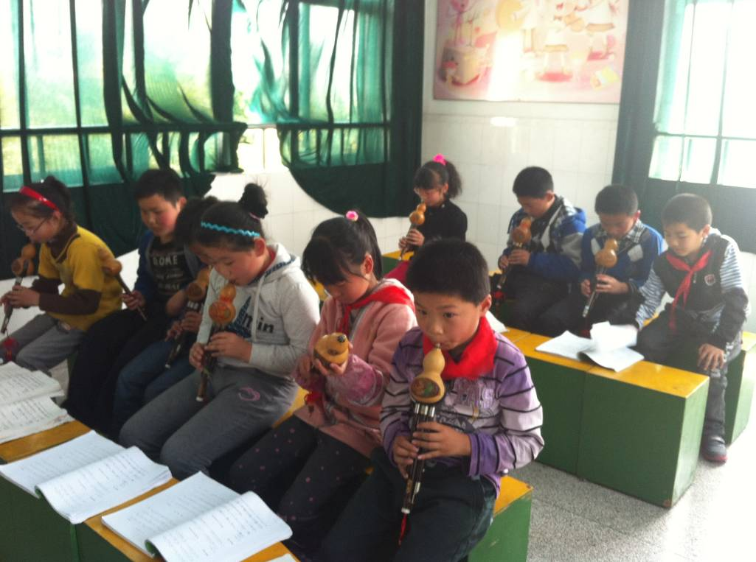
浦小葫芦丝社团活动记录（六）
时间：2013年4月18日 星期四
地点：音乐室三
参加人员：四年级葫芦丝学员
活动内容：
1、点名
2、自由练习
3、逐个吹奏乐曲，逐个指导。
4、教师讲解装饰音、倚音，唱谱。
5、示范吹奏，学生打拍。
6、布置作业
复习《但愿人长久》
浦小葫芦丝社团活动记录（七）
时间：2013年4月19日 星期五
地点：音乐室三
参加人员：五年级葫芦丝学员
活动内容：
1、点名
2、自由练习
3、逐个吹奏乐曲，逐个指导。
4、教师讲解、唱谱《紫竹调》
5、示范吹奏，学生打拍。
6、布置作业
复习《箫》
吹奏《紫竹调》
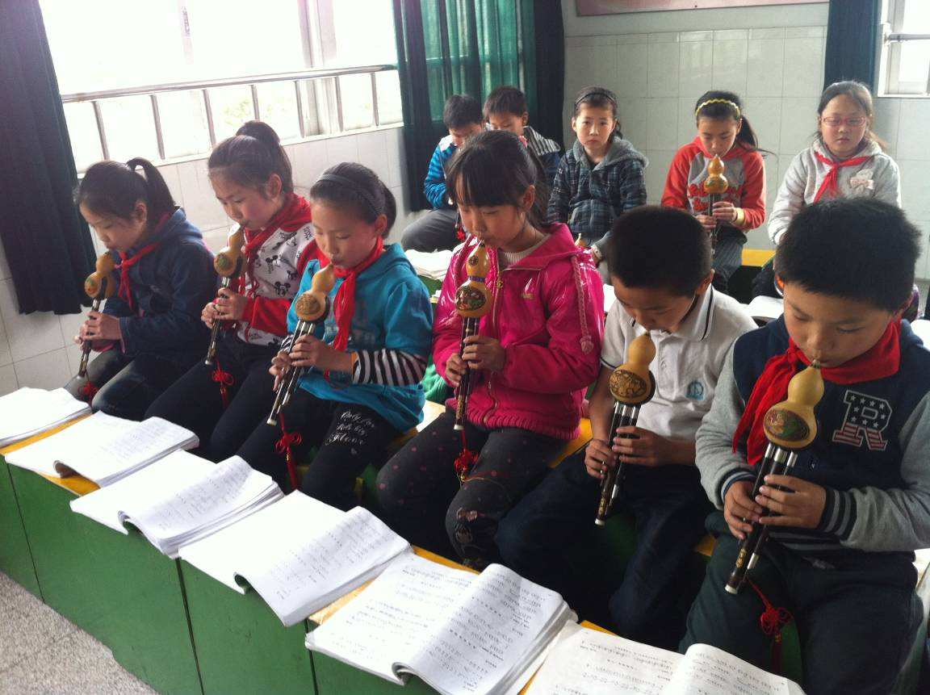
浦小葫芦丝社团活动记录（八）
时间：2013年4月22日 星期一
地点：音乐室三
参加人员：三年级葫芦丝学员
活动内容：
1、点名
2、自由练习
3、逐个吹奏乐曲，逐个指导。
4、教师讲解打音轻巧，唱谱。
5、示范吹奏，学生打拍。
6、布置作业
复习《金孔雀轻轻跳》
浦小葫芦丝社团活动记录（九）
时间：2013年4月25日 星期四
地点：音乐室三
参加人员：四年级葫芦丝学员
活动内容：
1、点名
2、自由练习
3、逐个吹奏乐曲，逐个指导。
4、教师讲解、唱谱《苗家姑娘过山来》
5、示范吹奏，学生打拍。
6、布置作业
复习《但愿人长久》
吹奏《苗家姑娘过山来》
浦小葫芦丝社团活动记录（十）
时间：2013年4月26日 星期五
地点：音乐室三
参加人员：五年级葫芦丝学员
活动内容：
1、点名
2、自由练习
3、逐个吹奏乐曲，逐个指导。
4、教师讲解十六分音符及附点节奏，唱谱。
5、示范吹奏，学生打拍。
6、布置作业
复习《紫竹调》
浦小葫芦丝社团活动记录（十一）
时间：2013年4月28日 上星期一的课
地点：音乐室三
参加人员：三年级葫芦丝学员
活动内容：
1、点名
2、自由练习
3、逐个吹奏乐曲，逐个指导。
4、教师讲解、唱谱《活指练习1》
5、示范吹奏，学生打拍。
6、布置作业
复习《金孔雀轻轻跳》
吹奏《活指练习1》

